2014年福州市初中毕业会考、高级中等学校招生考试
化学试卷
可能用到的相对原子质量：H—1 C—12 N—14  O—16 Cl—35.5 K—39 Cu—64
一、选择题（共36分）
1．关于“舌尖上的化学”，下列说法不科学的是（ ）
A．为了身体健康，必须均衡膳食
B．为预防缺碘性疾病，可食用适量海带
C．为延长食品保质期，在食品中添加大力防腐剂
D．为使发面食品松软可口，制作时可添加适量碳酸氢钠
2．下列生活用品所含的主要材料，属于有机合成材料的是（ ）
A．铁锅 B．瓷碗 C．塑料盆 D．玻璃杯
3．二氧化锡（SnO₂）可用作液晶元件电极，其中氧元素为—2价，则锡元素的化合价为（ ）xkb1.com
A．+1 B．+2 C．+3 D．+4
4．实验室用高锰酸钾制取氧气的部分操作如图1所示，其中正确的是（ ）
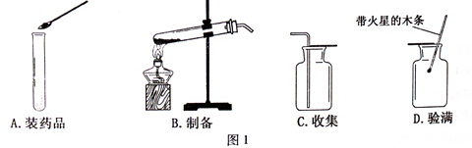
5．下列化学式表示的物质是某化学肥料的主要成分，其中属于复合肥料的是（ ）
A．KNO₃ B．K₂CO₃ C．CO（NH₂）₂ D．Ca（H₂PO₄）₂
6．下列保护自然资源的措施错误的是（ ）
A. 为防治空气污染，应加强工业废气处理 B. 为节约用水，用工业废水直接浇灌农田
C. 为节约化石燃料，应开发和使用新能源 D. 为防止铁制品生锈，常在其表面覆盖保护层
7．用分子观点解释“干冰升华”，下列说法错误的是（ ）
A.分子不停地运动 B. 分子间间隔变大C. 分子体积急剧增大 D. 分子本身不发生改变
8．下列事实和解释相符的是（ ）
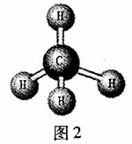
A．铜丝作导线——铜有良好的导电性
B．盐酸清除铁锈——盐酸能与铁反应
C．汽油清洗油污——汽油起乳化作用
D．活性炭净水——活性炭能与水中杂质反应
9．某物质的分子模型如图2所示，下列说法错误的是（ ）
A．该物质属于有机物
B．该物质的化学式为CH₄
C．该物质的1个分子中含有5个原子
D．该物质中碳、氢元素质量比为1：4
10.实验室用蔗糖配制50.0g溶质的质量分数为10%的蔗糖溶液，下列说法错误的是（ ）
A．用托盘天平称取5.0g蔗糖
B．用量程为10mL的量筒量取所需的水
C．溶解蔗糖时，使用的玻璃仪器有烧杯、玻璃棒
D．将配制好的溶液装入细口瓶中，塞好瓶塞并贴上标签
11. 鉴别下列物质所用的方法或试剂，错误的是（ ）
A．硬水和软水——观察颜色
B．纯铝和硬铝——比较硬度
C．碳酸钠和氯化钠——稀盐酸
D．羊毛纤维和合成纤维——点燃闻气味
12. 将铁丝、铜丝分别伸入盛有同种试剂的两支试管中，下列试剂能迅速比较出铁、铜金属活动性强弱的是（ ）
A．蒸馏水 B．稀硫酸 C．硫酸钠溶液 D．氢氧化钠溶液
二、非选择题（共64分）
13．（15分）多角度认识物质，能帮助我们更全面了解物质世界。以氧气和二氧化碳为例，回答下列问题：
（1）认识物质的组成和构成
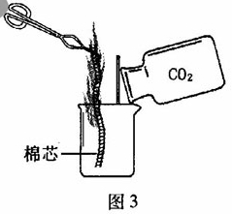
①从宏观上看，氧气和二氧化碳都由 （填“元素”、“原子”或“分子”，下同）组成。
②从微观上看，氧气和二氧化碳都由 构成。
（2）认识物质的性质
①氧气的化学性质比较活泼。纳米铁粉在氧气中可自燃生成氧化铁，反应的化学方程式为 。
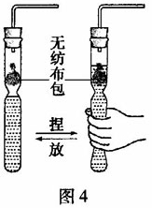
②将蘸有酒精的棉芯点燃后放入烧杯中，向烧杯中缓缓倾倒二氧化碳，观察到烧杯中的棉芯自下而上熄灭（如图3）。说明二氧化碳具有的性质有 ，由此可推知的灭火原理是 。若使棉芯下半段恢复燃烧，操作方法是 。
（3）认识物质的制法
①某同学用软塑料瓶自制气体发生装置，通过捏放瓶身可随时控制反应发生和停止（如图4）。若利用该装置制氧气，反应的化学方程式为 。若利用该装置制二氧化碳，无纺布包内药品为 （写名称）。
②工业上常用液化空气制氧气，该过程发生 （填“物理变化”或“化学变化”）。
（4）辩证地认识物质
①量变引起质变。例如：碳在充足氧气中燃烧生成二氧化碳，在不充足的氧气中燃烧生成 （写化学式）。
②功过相对论。从“二氧化碳导致温室效应”的事实分析，“过”：使全球气候变暖导致海平面上升等；“功”： （举一例）。
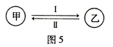
14、（9分）化学变化中，同种元素可在不同物质中“旅行”。（注：“——→”表示某种物质通过一步反应可转化为另一种物质）回答下列问题：
（1）按甲、乙物质所含元素种类递增的规律，完成图5所示的“旅行”。
①若图5为碳元素的“旅行”路线，其中甲为二氧化碳，乙为碳酸钙，
写出路线Ⅱ反应的化学方程式： （写一个），该反应属于 （填基本反应类型）。
②若图5为氢元素的“旅行”路线，写出其中一个反应的化学方程式：
。
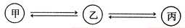
（2）从单质、碱、盐中分别选择一种物质，完成图6所示的“旅行”。写出一组甲、乙、丙物质的化学式。

图6

甲 ，乙 ，丙 。

15、（16分）（1）根据钠元素在元素周期表中的信息，将图7方框内①-⑤项内容补充完整：
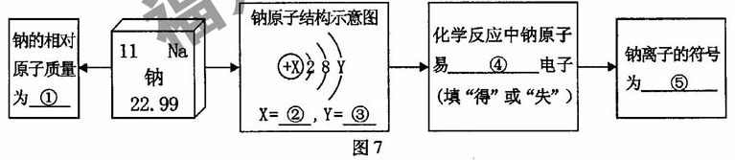（2）硝酸钾与氯化钾的溶解度曲线如图8所示，回答下列问题：
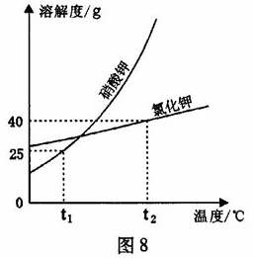
①t₁℃时，两物质中溶解度较大的是 。
②t₂℃时，两物质的等质量饱和溶液降温至t₁℃，析出固体质量较大的是 的溶液。
③t₂℃时，将100g水加入盛有50g氯化钾的烧杯中，充分溶解后，得到氯化钾的 （填“饱和”或“不饱和”）溶液。保持温度不变，往该烧杯中再加入10g水，充分搅拌后，氯化钾溶液的溶质的质量分数 （填“变大”、“不变”或“变小”）。
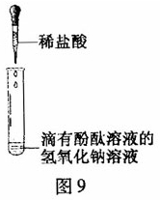
④欲配制溶质的质量分数为20%的硝酸钾溶液，应满足的温度范围是 。
（3）某同学进行图9所示实验，证明酸碱发生反应的现象为：试管中溶液由 色变为无色，该反应的化学方程式为
。实验后测得试管中溶液的pH=2，该溶液中的溶质有 （写名称）。
16、（14分）某兴趣小组用图10所示流程制取氧气（反应原理：
2KClO₃ 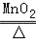2KCl+3O₂↑），并回收提纯氯化钾和二氧化锰。

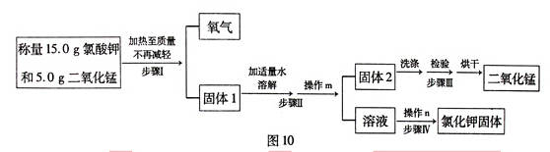

回答下列问题：
（1）根据化学方程式计算，理论上可制得氧气的质量是多少？（计算结果精确到0.1g）
解：

（2）在回收提纯的过程中需要控制水的用量，原因有 （填标号）。
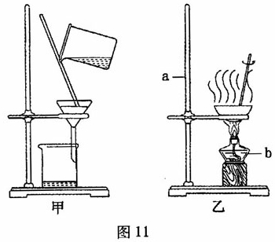
A.提高实验效率 B.保证固体1全部溶解 C.节约能源
（3）①写出图11中仪器a、b的名称：
A ，b 。
②步骤Ⅱ中的操作m应选择图11中
（填“甲”或“乙”）装置，该操作中玻璃棒
的作用是 。
③步骤Ⅲ中用酸化的硝酸银（AgNO₃）溶液检验洗出液中是否含有氯化钾，该检验方法的原理为 （用化学方程式表示）。
（4）实验结束后，称得回收到的氯化钾的质量比理论值小，
可能的原因有 （写一点）。
17、（10分）为探究气体X的组成，某兴趣小组进行图12所示实验（固定装置未画出）。
【资料在线】
（1）加热条件下，气体X能与氧化铜反应生成铜、水和氮气。
（2）碱石灰为固体氢氧化钠和氧化钙的混合物，不与气体X反应。
无水氯化钙可吸收气体X。xkb1.com
（3）本实验条件下，氮气密度为1.15g·L⁻¹，装置内空气中的水与二氧化碳对相关数据测定的影响可忽略不计。
【实验步骤】
（1）连接仪器，并检查装置气密性。
（2）取一定量氧化铜，准确称得其质量为2.40g。
（3）按图12所示装入药品，测量并记录相关数据Ⅰ（见表1）。
（4）连接A、B、C装置， 将气体X缓缓通入一段时间后，连接上D装置，读数后开始加热。当A装置中氧化铜反应完全，停止加热，继续通入气体 X至玻璃管冷却，再次测量并记录相关数据Ⅱ（见表1）。
【实验装置】
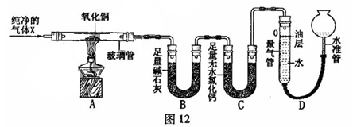
【相关数据】
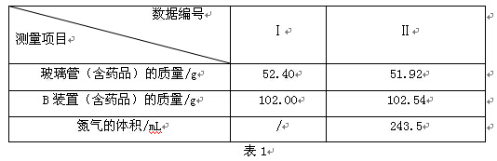
【回答问题】
⑴B装置中氧化钙吸水的原理为 （用化学方程式表示）。
⑵实验过程中，当观察到 ，说明氧化铜已反应完全，停止加热，继续通入气体X至玻璃管冷却的目的是 。
⑶分析实验测量的数据，生成水的质量为 g，氧化铜中氧元素的质量为 g。
由此推知，气体X中一定 （填“有”或 “没有”）氧元素。
⑷通过计算推导出气体X的化学式。新_课_标第_一_网
二O一四年福州市初中毕业会考、高级中等学校招生考试
化学试卷参考答案
第Ⅰ卷 选择题（包含12题。每题3分，共36分）
题号 | 1 | 2 | 3 | 4 | 5 | 6 | 7 | 8 | 9 | 10 | 11 | 12
答案 | C | C | D | C | A | B | C | A | D | B | A | B

第II卷 非选择题（包含5题。共64分）
13．（15分）
⑴①元素 ②分子 ⑵ ① 3Fe + 2O₂ ^{点燃} Fe₃O₄ ②二氧化碳密度比空气大，不能燃烧也不支持燃烧 使燃烧物隔绝空气（或氧气） 将棉芯从烧杯中取出（合理均可）
（3）① 2H₂O₂=2H₂O+O₂↑（合理均可） 大理石（合理均可） ② 物理变化
（4）① CO（或CO和CO₂） ② 使地球气温保持在适宜生物生存的温度范围（合理均可）
14. （9分）
（1）① CaCO₃ + 2HCl = CaCl₂ + H₂O + CO₂↑ 复分解反应（合理均可）
② 2H₂ + O₂ ^{点燃} 2H₂O （合理均可）
（2）Cu Cu (NO₃)₂ Cu(OH)₂ （合理均可）
15. （16分）
（1）① 22.99 ② 11 ③ 1 ④ 失 ⑤ Na⁺
（2）① 氯化钾 ② 硝酸钾 ③ 饱和 不变 ④ 温度不低于t₁℃
（3）红 HCl + NaOH ==== NaCl +H₂O 氯化钠、氯化氢和酚酞
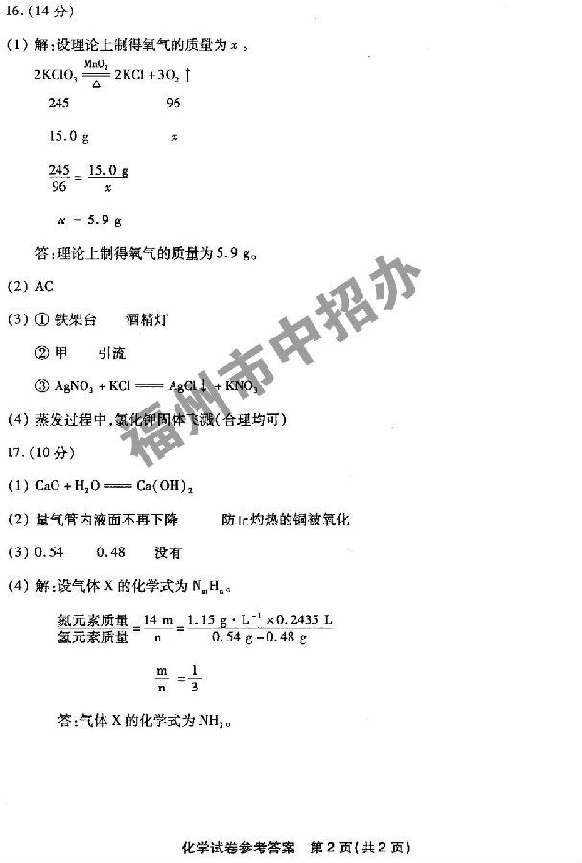
（2）A C
(3) ① 铁架台 酒精灯 ② 甲 引流 ③ KCl + AgNO₃ = AgCl↓ + KNO₃
④ 蒸发过程中，氯化钾固体飞溅（合理均可）
17.（10分）

